Министерство сельского хозяйства
Российской Федерации

Департамент технической политики

Амурская
государственная зональная машиноиспытательная станция

Протокол испытаний

№ 02-27-00 (4010722)

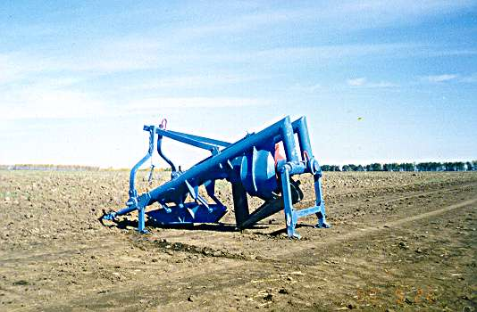

Щелереза гребневого ЩГ – 400.

Изготовитель (разработчик) | Адрес
ГП ДальНИИГиМ | 690014 Приморский край  г. Владивосток-14  пр-т Красного Знамени, 66  Телефон/факс 25-14-41

Щелерез гребневой ЩГ-400
Назначение | Предназначен для нарезки щелей на почве на гребневых посевах с/х культур с систематической сетью щелей 100м. Может использоваться в зонах с поливным земледелием и в зонах с переувлажненными землями, в частности, в условиях муссонного климата Дальнего Востока.
Качество работы:
- глубина щели от верхней площадки гряды, средняя, см |  |  | 28,4
- среднее квадратическое отклонение, ± см |  |  | 2,9
- ширина нарезанной щели внутри, средняя, см |  |  | 13,9
Производительность в час основного времени, км.пог. |  |  | 8,22
Условия эксплуатации:
- навеска на трактор |  | Стандартная, на 3-х точечную гидронавеску
- перевод в рабочее и транспортное положение |  | Гидросистемой трактора
- настройка рабочих органов |  | Подъем/опускание опорной лыжи гайками на винтах
- пределы регулирования рабочих органов по  глубине, мм |  | 300-400
- трудоемкость составления агрегата, чел.-ч:  - для работы  - для транспортировки |  | 0,23  0,03
- диаметр ротора, мм |  | 580
- длина опорной части лыжи, мм |  | 850
- масса рабочего органа-лемеха, кг |  | 30,8
- потребляемая мощность, кВт |  | 60,48-86,5
- удельный расход топлива за время основной  работы кг/км.пог. |  | 2,2-2,54
- трудоемкость ЕТО, чел.-ч |  | 0,23
Агрегатирование |  | трактор ДТ-75
Удобство управления |  | Удобно
Безопасность выполнения работ |  | Не обеспечена

Описание конструкции машины
Щелерез гребневой ЩГ-400 состоит из следующих сборочных единиц: рамы, навесного устройства, активного рабочего органа-лемеха, активного рабочего органа разбрасывателя ротационного типа, опорной лыжи с регулировочными винтами, карданной передачи, передних и задних опор. Опоры после навески щелереза на трактор поднимаются и фиксируются стопорными пальцами.
Установка заданной глубины нарезаемой щели осуществляется опусканием или поднятием опорной лыжи с помощью гаек на винтах.
В рабочее положение щелерез устанавливается с помощью гидросистемы трактора. После опускания щелереза на почву, рычаг гидрораспределителя устанавливается в положение « плавающее».
При движение агрегата поперек гребня ( при гребневой технологии возделывания с/х культур ) опорная лыжа разрезает гребень, частично его приминая. Следующий за ней лемех вырезает примятую часть почвы по форме передней кромки лемеха. От вибратора колебательные движения передаются лемеху, задняя часть которого колеблется вверх-вниз, а передний нижний носок его вперед-назад. Благодаря этим колебаниям облегчается движение пласта грунта по рабочей части лемеха. Поднимающийся пласт грунта удаляется вращающимися ротором и откидывается вправо по ходу движения агрегата. Для предотвращения разбрасывания почвы « веером» на раме установлен щиток ограждения.

Техническая характеристика
Показатели | Численные значения

Габаритные размеры машины, мм
- Длина | 3000
- Ширина | 1070
- высота | 1330

Параметры нарезной щели, см:
-глубина от верхней площадки гряды, см | 28,4
-ширина | 13,9
- масса машины, кг | 530
- рабочая скорость, км/ч: | 8,2

Результаты испытаний
Качество работы | Амурская МИС не специализируется на выращивании с/х на гребнях. И нарезка щелей проводилась на грядах. Из-за нетепичности условий испытаний, нельзя дать объективную оценку качеству выполнения технологического процесса процесса.
Агрегатирование | Щелерез гребневой ЩГ-400 агрегатировался с трактором ДТ-75. *Коэффициент использования номинальной эксплуатационной мощности двигателя 0,55-0,79. **Буксование движителя 0,4-0,6%. ( Примечание: *,** - показатели принимаются по отношению к двигателю СМД-60 ( Т-150 ) т.к. на Амурской МИС отсутствует трактор ДТ-75 оборудованный для проведения энергооценки ).
Производительность | Производительность за час сменного времени составила в км (пог) составила – 8,22 при рабочей скорости – 8,2 км/ч. Коэффициент надежности технологического процесса – 1.
Безопасность | Щелерез гребневой ЩГ-400 удовлетворительно приспособлен к работе в агрегате с трактором ДТ-75.  Транспортная скорость 10-15 км/ч. Дорожный просвет 700 мм.
Техническое  обслуживание | Трудоемкость ежесменного ТО – 0,23 чел.-ч. Удельная суммарная трудоемкость ТО – 0,034 чел.-ч/ч.

Заключение по результатам испытаний
Приемочными испытаниями щелереза гребневого ЩГ-400 выявлено 3 несоответствия требованиям ССБТ и 5 несоответствий требованиям ТЗ. Выявленные недостатки требуют незначительных изменений конструкции.
Амурская МИС рекомендует выпустить опытную партию щелереза гребневого
ЩГ-400.
Испытания проведены: |  | Амурской государственной зональной машиноиспытательной станцией.  676691, Амурская область, Михайловский район,  с. Зеленый Бор.
Испытания провел : |  | С.К.Водяник
Источник информации : |  | Протокол испытаний
 |  | № 02 – 27 – 00 (4010722) от 5 ноября 2000 г.

